ESCOLA MUNICIPAL DE EDUCAÇÃO BÁSICA ALFREDO GOMES.
DIRETORA: IVÂNIA NORA.
ASSESSORA PEDAGÓGICA: SIMONE ANDRÉA CARL.
ASSESSORA TÉCNICA ADM.: TANIA N. DE ÁVILA.
PROFESSORA: LORENI S. P. MECABÔ
ALUNO ( A ).............................................................................

PROSEDI -1º E 2º ANO
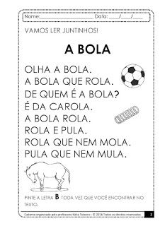

VOCÊ É INTELIGENTE!
- PESQUISE E ESCREVA 4 PALAVRAS QUE INICIEM COM A LETRA:

B ............................................ B............................................

B............................................... B..............................................
